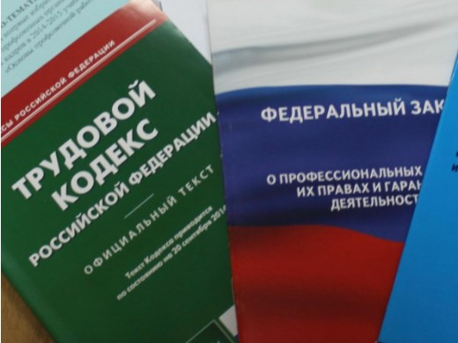Правовая инспекция труда Профсоюза | ОБЩЕРОССИЙСКИЙ ПРОФСОЮЗ ОБРАЗОВАНИЯ  КАЛУЖСКАЯ ОБЛАСТНАЯ ОРГАНИЗАЦИЯ  ОБЛАСТНОЙ КОМИТЕТ ПРОФСОЮЗА  https://www.eseur.ru/kaluga/  Информационный листок №22 .  Обязательная вакцинация

Чего не учли Минтруд и Роспотребнадзор в разъяснениях об отстранении от работ
Работодателей обязали обеспечить коллективный иммунитет не менее 80 % от списочного состава трудового коллектива работников. Министерство труда и социальной защиты совместно с Федеральной службой по надзору в сфере защиты прав потребителей и благополучия человека издали совместные разъяснения по организации вакцинации в трудовых коллективах. В указанных разъяснениях Минтруд и Роспотребнадзор потребовали от работодателей обеспечить «коллективный иммунитет». Согласно указанным разъяснениям, работодатели должны обеспечить коллективный иммунитет не менее 80 % от списочного состава работников, включая как вакцинированных, так и переболевших не более шести месяцев назад. Непривитые работники, имеющие медицинские противопоказания, и прочие должны составлять не более 20 % от списочного состава работающих, – говорится в разъяснениях.
Кто должен утверждать перечень работ с риском инфекционных заболеванийВ обоснование отстранения от работы Минтруд и Роспотребнадзор ссылаются на абзац восьмой части первой статьи 76 Трудового кодекса Российской Федерации и пункт 2 статьи 5 Федерального закона от 17.09.1998 N 157 «Об иммунопрофилактике инфекционных болезней». Между тем отстранить от работы можно только тех работников, которые включены в перечень, утвержденный постановлением Правительства РФ от 15.07.1999 N 825.
При этом не учтено, что данный перечень должен утверждаться Минздравом России. Но никак не главными санитарными врачами регионов. Вероятно, заместителю министра труда и социальной защиты Елене Мухтияровой и замруководителя Федеральной службы по надзору в сфере защиты прав потребителей и благополучия человека Елене Ежловой, чьи подписи стоят под разъяснениями, это не известно.
Право давать обязательное истолкование закона предоставлено только суду. Ни Минтруд, ни Роспотребнадзор не наделен правомочием давать обязательное для юридических и физических лиц толкование закона. Такое право предоставлено только суду. Уже на этом основании совместные разъяснения указанных ведомств являются не более чем мнением их руководства. Следовательно, разъяснения не являются нормативным правовым актом и не носят обязательного характера.
С учетом этого работники, которые не включены в перечень работ, выполнение которых связано с высоким риском заболевания инфекционными болезнями и требует обязательного проведения профилактических прививок, не могут быть отстранены от работы. Поэтому отстранение работников сферы торговли, бытовых услуг, общественного питания и транспорта является незаконным.

Калужская областная организация Профсоюза работников народного образования и науки РФ

Тел.факс: 57-64-69, prokaluga@mail.ru
Калуга, июль, 2021
https://www.eseur.ru/kaluga/

